レニショーの NeuroMate® ロボットを使用したペルー初の外科手術を実施
ペルーのリマにあるグリエルモ・アルメナーラ国立病院の脳神経外科では、レニショーの NeuroMate® 定位システム搭載の脳神経外科ロボットを使用した初の手術が行われました。南アメリカで NeuroMate が導入されたのは今回が初めてのケースです。最先端のロボット技術を搭載した NeuroMate により、脳神経外科医は、現場でその性能が立証された神経移植デバイスを高精度で使用できるようになります。

神経外科神経血管・腫瘍外科の部長、ルイス・ブロムリー医師は、次のように話しています。「NeuroMate 外科ロボットのおかげで、様々な定位脳神経外科手術を計画して施術できるようになりました。精度と信頼性の高いこのシステムを使用することで、手術の成功率を向上させる一方で、これら外科手術の安全性とコスト効率を向上することができるものと予想されます。」

「NeuroMate は、当院の外科手術ワークフローにうまく統合されており、手術室でロボットを使用するメリットが最初の経験で顕著に示されました。」とこの病院で初めて NeuroMate を使用した手術を担当したカミロ・コントレラス・カンパーナ医師は話します。

Renishaw Mayfield SA の CEO、アベッド・ハモウドは、次のようにコメントしています。「今回の導入により、パフォーマンスが立証された NeuroMate ロボットに対して世界中の脳神経外科医が寄せる信頼性が再確認されました。」レニショーのトレーニングと臨床サポートチームは、ブロムリー医師、コントレラス・カンパーナ医師をはじめとする病院のスタッフと密接に協力して、外科手術のワークフローに NeuroMate をシームレスに統合することで、外科医による手術の成功率を高められるようにしました。

- ENDS -

レニショーのゲージング製品の詳細については、www.renishaw.jp をご覧ください。
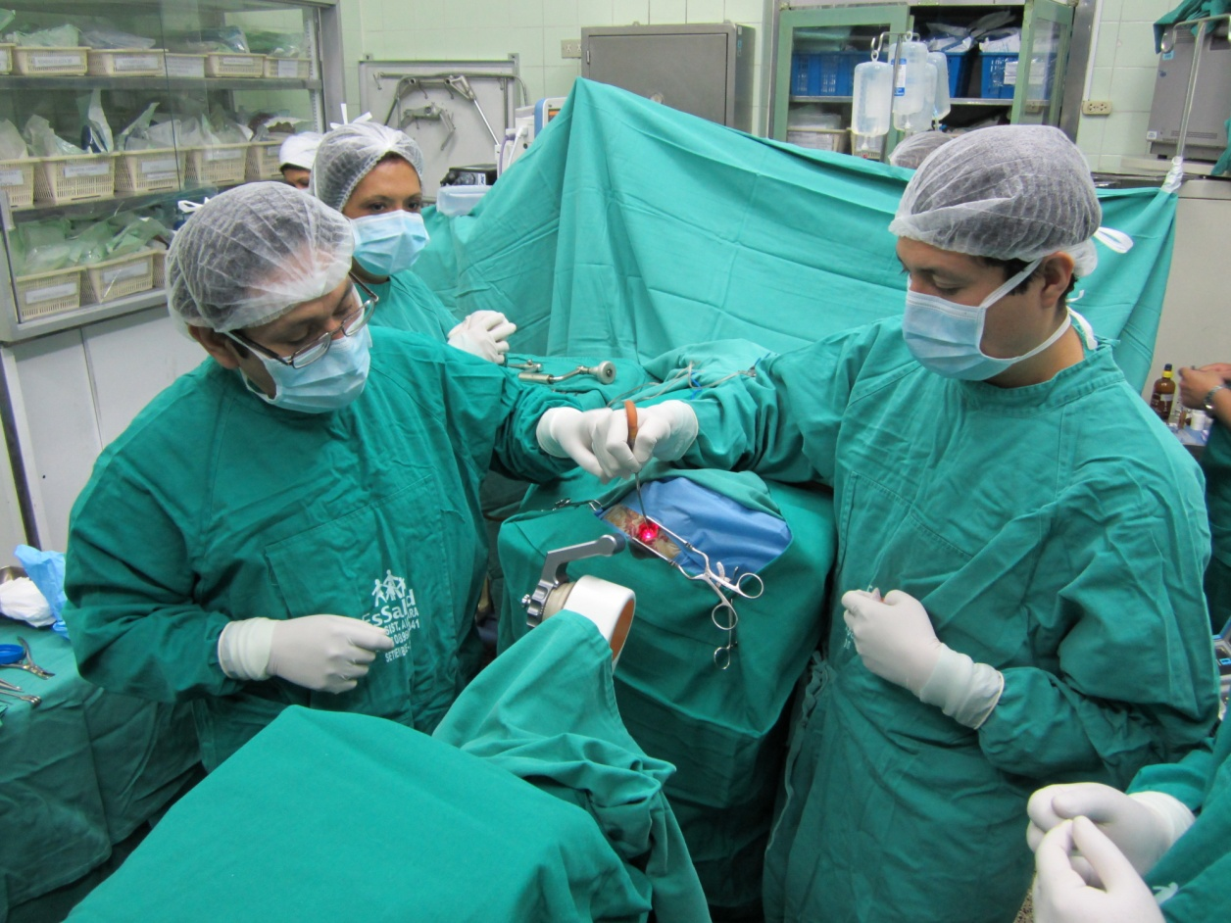

リマのグリエルモ・アルメナーラ国立病院脳院神経外科で行われた NeuroMate® 定位システムを使用した最初の外科手術の模様
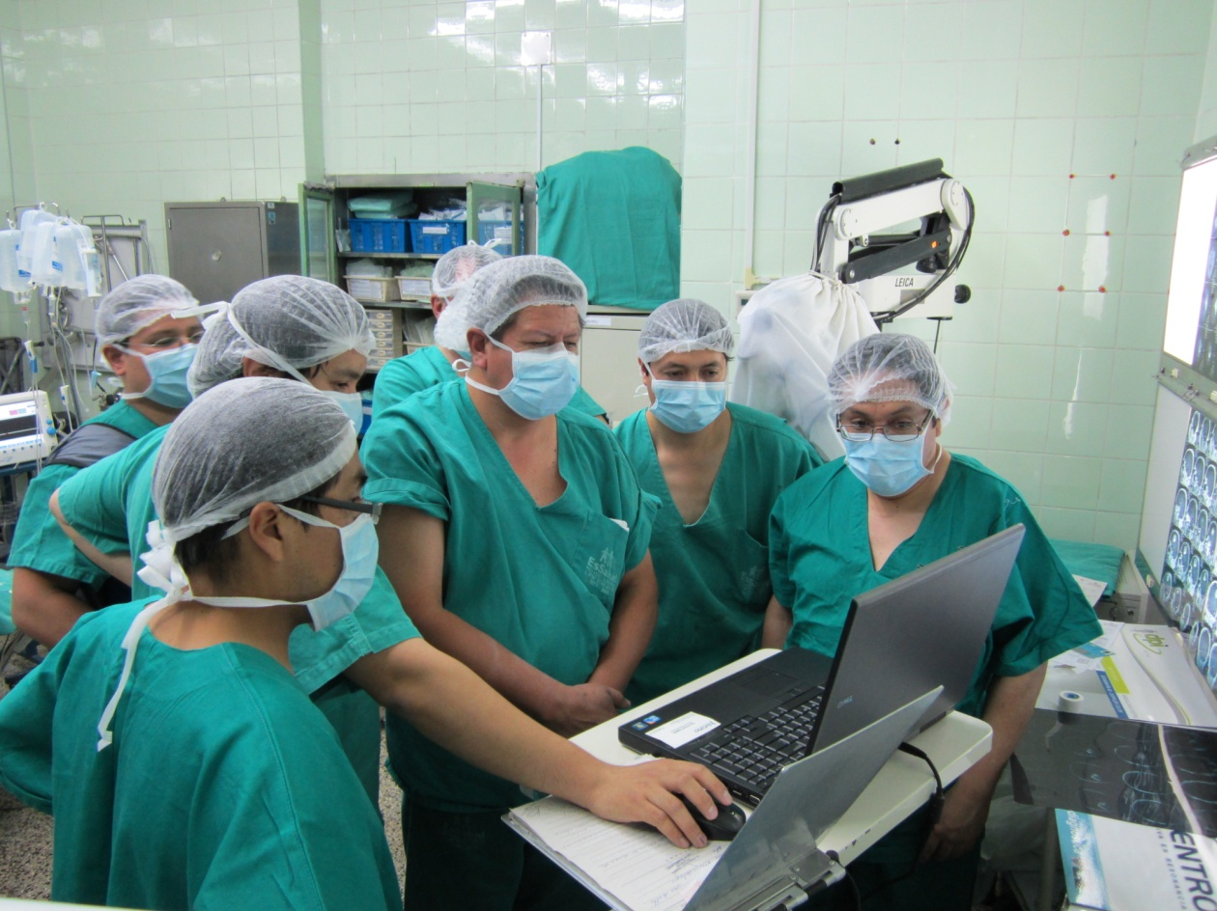

ペルーのリマにあるグリエルモ・アルメナーラ国立病院の脳神経外科で NeuroMate による初の手術を担当したカミロ・コントレラス・カンパーナ医師（中央）

